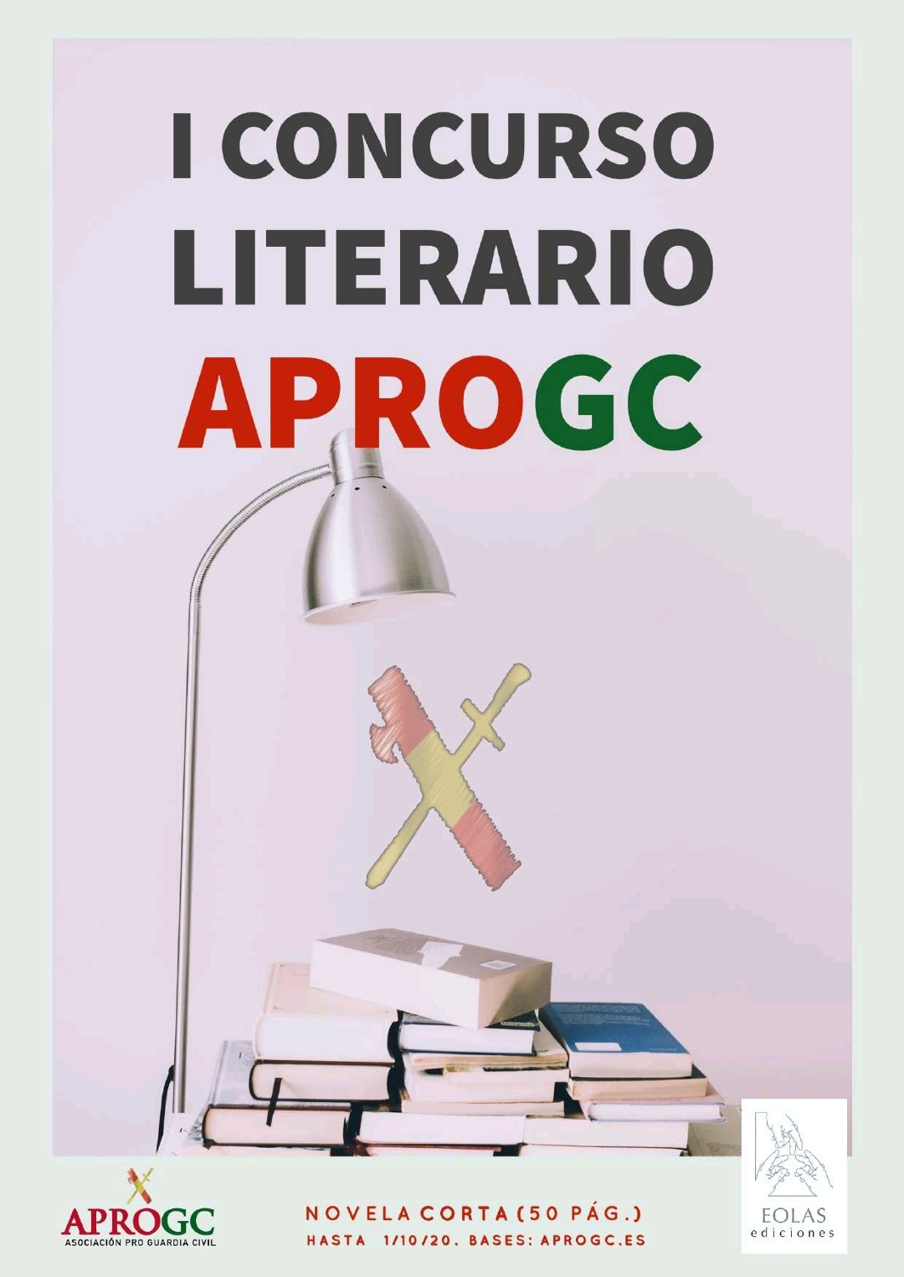

BASES COMPLETAS DE I Concurso literario Asociación Pro Guardia Civil (APROGC).

El "I Concurso Literario Asociación Pro Guardia Civil (APROGC)", convocado por la Asociación de la Guardia Civil APROGC y editado por EOLAS EDICIONES, contempla la modalidad de novela corta, con temática libre y con una extensión máxima de 50 folios.

1. Pueden participar cualquier ciudadano Español o residente en España, siempre que presenten una novela corta con una extensión máxima de 50 paginas (uno por cada concursante) en lengua española, originales e inédito, no publicado en ningún tipo de formato (incluido Internet) ni total ni parcialmente, no premiados o pendientes de fallo en otros concursos, o a la espera de respuesta en un proceso editorial. El incumplimiento de esta primera base descalifica automáticamente al participante.

2. El tema será totalmente libre, valorándose los trabajos presentados con algún tipo de connotación hacia la figura de la Guardia Civil.

3. El original deberá estar mecanografiado a doble espacio, utilizando un tipo Arial, Times New Roman o similares, a 12 puntos. En documento a tamaño A-4, por una sola cara. Respetando unos márgenes no inferiores a 2,5 cm en cada dirección (laterales y superior e inferior).

4. El original de la obra se presentará únicamente en formato digital. El trabajo deberá ser enviado a la dirección electrónica:
decimoaniversarioaprogc@aprogc.es

5. En el asunto del mail se especificará: “Para el I concurso literario APROGC”. Se enviara en el mismo correo dos archivos adjuntos en formato Word:

a) En un archivo que será denominado con el TÍTULO DE LA OBRA en mayúsculas (ejemplo: DON QUIJOTE DE LA MANCHA).

b) En otro archivo denominado con el TÌTULO DE LA OBRA – PLICA en mayúsculas (ejemplo: DON QUIJOTE DE LA MANCHA – PLICA), se enviarán los siguientes datos personales:

· Título de la obra

· Nombre(s) y apellido(s)

· Año de nacimiento, ciudad y país de origen

· Dirección de domicilio completa.

· Teléfono(s)

· Correo electrónico

· Breve currículo literario (no deberá sobrepasar una página).

c) Como los datos resultan esenciales a la hora de informar a los reconocidos para el Concurso, si inicialmente no son enviados completos, no será aceptada esa participación, informando que los datos aportados para la inscripción a este concurso no se utilizaran para ningún otro fin, ni serán parte de ningún tipo de archivo o fichero de APROGC, sino exclusivamente para documentar los datos necesarios para los fines expuestos.

6. Exigencias formales:

a. La obra, tendrá una extensión máxima de 50 páginas.

b. Las páginas estarán debidamente numeradas.
Sin faltas de ortografía.

c. El incumplimiento de estas reglas implicará la descalificación.

7. Se adjudicará un único premio a la mejor novela.

8. El premio consistirá en: PUBLICACION de la novela ganadora por parte de la editorial EOLAS EDICIONES y trofeo acreditativo.

9. El plazo de admisión de originales terminará el próximo 1 de octubre de 2020.

10. El fallo será inapelable y se hará en acto público que la asociación APROGC llevara a cabo en Madrid. Los textos finalistas se conocerán con anterioridad al día 20 de octubre 2020.
En el momento de hacerse público los finalistas, se anunciará la fecha y lugar del fallo del concurso. Si el premiado no puede acudir por sus propios medios, queda autorizado para designar a un representante que asista al Acto en el que se presentará la obra ganadora.

11. Los organizadores de este certamen se reservan durante un año, exento de retribución alguna a favor de los autores, el derecho en exclusiva de publicar y difundir por cualquier medio los trabajos premiados y finalistas si así lo considera pertinente. Así mismo, también pasado ese plazo de tiempo, los organizadores de este certamen podrán publicar y difundir por cualquier medio, siempre con el generoso fin de contribuir a la buena imagen de la Guardia Civil, los trabajos premiados y finalistas sin obligación de remuneración pecuniaria alguna a sus autores.

12. El ganador del I Concurso literario APROGC, deberán tener autorización de los organizadores de este certamen para cualquier acción que involucre al texto premiado durante un año a partir de la fecha de la Premiación.

Los premiados se comprometen a mencionar el Concurso y la editorial cada vez que publiquen el texto por sí mismos, o a garantizarlo cuando autoricen que el texto sea publicado por otros medios.

13. Los organizadores de este concurso y su Jurado no mantendrán comunicación alguna con los participantes respecto a sus textos, ni ofrecerán ninguna información que no sea el propio fallo recogido en el Acta Oficial de Premiación.

14. La composición del Jurado Calificador será dada a conocer al hacerse público el fallo del certamen.

15. El hecho de concurrir al I Concurso literario APROGC, implica la total aceptación de estas bases, cuya interpretación se reservan los organizadores de este certamen y su Jurado Calificador.

